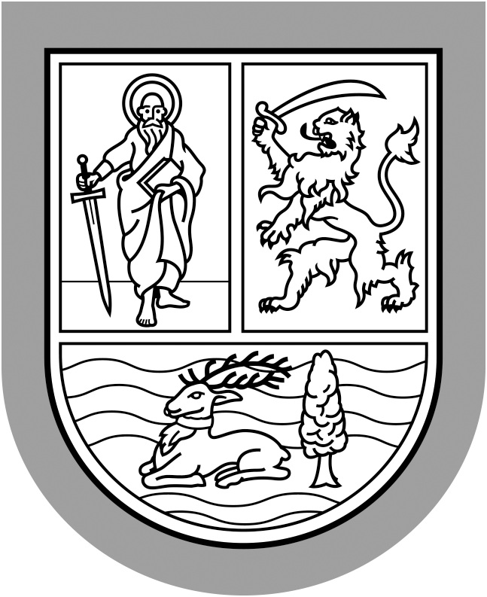 | Republica Serbia  Provincia Autonomă Voivodina  Secretariatul Provincial pentru Educaţie, Reglementări, Administrație şi Minoritățile Naționale - Comunităţile Naţionale  Bulevar Mihajla Pupina 16, 21000 Novi Sad  Т: +381 21 487 45 02;  F: +381 21 456 986;  Ounz@vojvodinа.gov.rs
 | NUMĂRUL: 128-451-3489/2016 | DATA: 10.10.2016

În baza articolului 6 alineatul 1 din Regulamentul privind condițiile de recompensare a cheltuielilor de transport ale elevilor de școală medie din P.A. Voivodina ("Buletinul oficial al P.A.V.", nr. 39/15), raportat la Hotărârea Adunării Provinciei privind bugetul Provinciei Autonome Voivodina pentru anul 2016 ("Buletinul oficial al P.A.V.", nr. 54/15 şi 54/16),
Secretariatul Provincial pentru Educaţie, Administraţie şi Minorităţile Naţionale -Comunităţile Naţionale (în continuare: Secretariatul) publică

CONCURS
PENTRU COMPENSAREA CHELTUIELILOR DE TRANSPORT ALE ELEVILOR DE ŞCOALĂ MEDIE DIN TERITORIUL P.A. VOIVODINA PENTRU PERIOADA SEPTEMBRIE – DECEMBRIE 2016

Concursul se publică pentru cuantumul mijloacelor asigurate prin Hotărârea Adunării Provinciei privind bugetul Provinciei Autonome Voivodina pentru anul 2016 ("Buletinul oficial al P.A.V.", nr. 54/15 ŞI 54/16) în partea specială a Secretariatului pentru compensarea cheltuielilor de transport ale elevilor de şcoală medie din P.A. Voivodina pentru perioada septembrie-decembrie 2016, în cuantum de 70.800.000,00 dinari.
Realizarea obligaţiilor financiare se va face în conformitate cu posibilităţile de lichiditate ale bugetului Provinciei Autonome Voivodina pentru anul 2016.

CONDIȚIILE CONCURSULUI

- Semnatarii cererilor

Beneficiarii care au drept de participare la repartizarea mijloacelor sunt comunele şi oraşele din teritoriul Provinciei Autonome Voivodina.

- Criteriile de repartizare a mijloacelor
Criteriile de repartizare a mijloacelor conform Regulamentului privind condițiile de compensare a cheltuielilor de transport ale elevilor de școală medie din P.A. Voivodina ("Buletinul oficial al P.A.V.", nr. 39/15) sunt:
  - numărul elevilor de şcoală medie din teritoriul comunei sau oraşului care fac naveta în fiecare zi de la domiciliu până la şcoală şi
  - gradul de dezvoltare al comunelor sau oraşelor din P.A. Voivodina, stabilit prin actul Guvernului Republicii Serbia.

MODUL DE PREZENTARE A CERERILOR

Cererile pentru repartizarea mijloacelor se prezintă pe formularul unic al Secretariatului (cu anexele). Documentaţia completă pentru concurs se poate prelua începând cu 10 octombrie 2016 pe web adresa Secretariatului: www.puma.vojvodina.gov.rs

Anexat Cererii, semnatarul trebuie să prezinte:

- Anexa nr. 1 – Tabelul cu date elementare referitoare la compensarea cheltuielilor elevilor de şcoală medie
- Anexa nr. 2 – Lista elevilor-călători de şcoală medie în transportul interurban în anul şcolar 2016/2017 în teritoriul comunei/oraşului şi
- Anexa nr. 3 – Planul financiar pentru compensarea cheltuielilor de transport ale elevilor de şcoală medie din comună/oraş cu estimarea mijloacelor necesare pentru anul 2016.

Cererile se remit prin poştă pe adresa: Secretariatul Provincial pentru Educaţie, Reglementări, Administraţie şi Minoritățile Naționale - Comunităţile Naţionale cu menţiunea "Pentru Concursul – compensarea cheltuielilor de transport ale elevilor", Bulevar Mihajla Pupina 16, 21000 Novi Sad sau se prezintă personal, la registratura organelor provinciale ale administraţiei din Novi Sad (la parterul edificiului Guvernului Provincial).

Termenul de prezentare a cererilor la Concurs este 24 octombrie 2016.

Secretariatul îşi rezervă dreptul de a solicita de la semnatarii cererilor, după necesitate, documentaţie suplimentară şi informaţii, repectiv ca pentru acordarea mijloacelor să stabilească îndeplinirea condițiilor necesare.

Cererile sosite după termenul prevăzut și cele incomplete, nu vor fi examinate.

Rezultatele Concursului, vor fi publicate pe pagina de Internet a Secretariatului.

Informații suplimentare referitoare la Concurs, se pot obţine la Secretariat, la telefonul 021/487 4262 și 487 4502.

SECRETAR PROVINCIAL

s.s. Nyilas Mihály

